RDE. IES Haría
UT1. Actividad Complementaria 2
Wake on LAN (WOL)

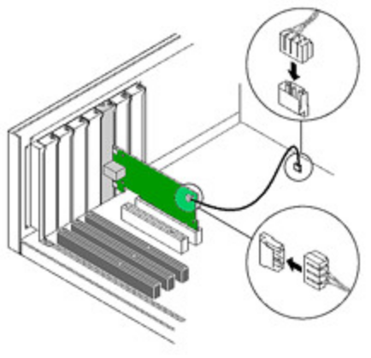
- Objetivo general:
- Encendido remoto de equipo informático

- Software:
- Ubuntu Linux, Windows 7, wakeonlan, ethtool, Magic Packet Sender
- Mínimos que se persiguen en la actividad:
- Encendido remoto de equipo utilizando diferentes clientes de diferentes sistemas operativos

Paso 1: Conociendo Wake on LAN (WoL)
Investiga un poco. ¿Qué es Wake on LAN? ¿Para qué se emplea?¿Dónde se implementa?

¿Cómo se implementaba en máquinas antiguas?

Si el equipo que queremos encender soporta Wake on LAN ¿Podremos encenderlo siempre de forma remota?¿En que casos no podremos hacerlo?

Paso 2: Instalando WoL
Vamos a instalar dos herramientas, una para averiguar si nuestra placa y tarjeta de red soporta WoL y en caso de soportarlo activarlo sin necesidad de acceder a la BIOS y otra para encender el equipo por WoL. Ejecutamos:
sudo apt-get install wakeonlan ethtool

Paso 3: Comprobando el soporte para WoL
Suponiendo que eth0 es nuestra interfaz de red incluida en la placa base,En un terminal ejecutamos:
ethtool eth0
Deberíamos obtener en las últimas líneas algo como:
…
Auto-negotiation: on
Supports Wake-on: pumbg
Wake-on: d
Current message level: 0x00000001 (1)
Link detected: yes
- La g de la línea Supports Wake-on indica que la placa soporta WoL
- La d de la línea Wake-on indica que actualmente está deshabilitado

Con la información que se muestra. ¿Cuál es la velocidad máxima de transferencia de datos que soporta la tarjeta de red?

Paso 3: Habilitando el soporte para WoL
Si nuestra tarjeta de red soporta WoL, para habilitarlo en nuestro equipo sin necesidad de acceder a la BIOS lo podemos hacer ejecutando (ten en cuenta que en tu equipo puede ser eth1 en lugar de eth0)
sudo ethtool -s eth0 wol g
Ya sólo nos queda comprobar su funcionamiento, pero antes necesitamos la dirección MAC (dirección física) de nuestro equipo, ya que ese es el parámetro que necesita wakeonlan para identificar el equipo que quiere encender.
Para averiguar la dirección MAC ejecutamos:
ifconfig eth0
Obtendremos algo como:
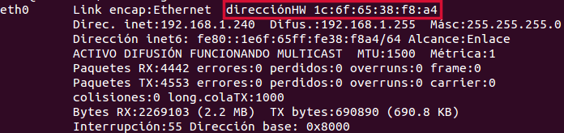
El valor que nos interesa es el que aparece al lado de direcciónHW anotamos ese valor porque lo necesitaremos posteriormente.

Paso 4: Comprobando WoL
Apaga tu equipo y desde un equipo remoto vamos a iniciarlo. Instala en el equipo remoto el software wakeonlan para poder enviarle el paquete que lo inicia:
sudo apt-get install wakeonlan
Antes de encenderlo vamos a abrir el sniffer wireshark para capturar el paquete que despierta al equipo remoto
sudo wireshark
Iniciamos una captura y ejecutamos
wakeonlan 1c:6f:65:38:f8:a4 ← sustituye la dirección MAC por la tuya
¿Se encendió el equipo?
Detén la captura en Wireshark y localiza en el panel de lista de paquetes el paquete wakeonlan:
Desde el panel de detalles averigua las direcciones de origen y destino (Direcciones MAC, IP y puertos) que se utilizan en cada capa e insértalas aquí

¿Qué protocolo de la capa de transporte utiliza WoL?

¿En qué capa se envía la dirección MAC de la tarjeta de red del equipo que queremos encender? ¿Qué protocolo se utiliza en dicha capa?

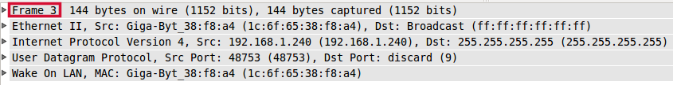
¿Cuáles son los protocolos que están en la trama (Frame) de Ethernet?

Paso 5: Ejecutando WoL desde Windows 7
Inicia Windows 7. Descarga e instala una aplicación que permita ejecutar WoL (por ejemplo Magic Packet Sender) y comprueba su funcionamiento.

